МБДОУ «Центр развития ребенка - детский сад № 100 Эврика» Нижнекамский муниципальный район
Республики Татарстан

СЦЕНАРИЙ
КВЕСТ - ИГРЫ
«ЗВЁЗДНАЯ ЭКСПЕДИЦИЯ»

для детей старшего
дошкольного и младше школьного возраста
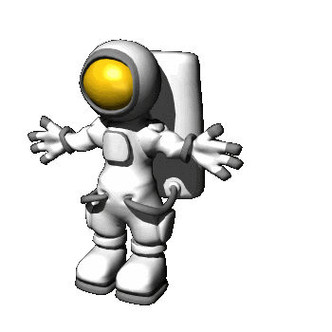

Подготовил
Воспитатель
по интеллектуальному развитию -
Шагитова Елена Дмитриевна

Нижнекамск
«Скажи мне - и я забуду,
покажи мне – и я запомню,
дай мне сделать и я – пойму»
Конфуций

На протяжении многих веков людей манил космос своими тайнами и загадками. Человечество задавало себе многие вопросы о космосе, на которые не было ответов. Люди пытались познать тайный космос, постепенно накапливая знания о нем.
Дети разных возрастов завораживает ночное звездное небо, для них это нечто волшебное и совсем непонятное явление. Стоит только вспомнить себя в детстве, многие мечтали стать космонавтами или астронавтами, полететь в космос или найти инопланетную жизнь.
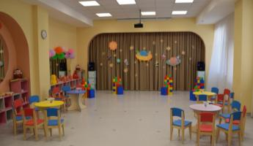
Актуальность использования квестов сегодня осознаётся всеми. ОП нового поколения требует использования в образовательном процессе технологий деятельностного типа. Современные дети лучше усваивают знания в процессе самостоятельного добывания и систематизирования новой информации. Использование квестов способствует воспитанию и развитию качеств личности, отвечающих требованию информационного общества, раскрытию способностей и поддержке одарённых детей.
В нашей квест – игре юным космонавтам предстоит отправиться в увлекательное путешествие. Они облетят Солнечную систему и заглянут за её пределы. Участники квеста смогут высадиться на Луне, подлететь к загадочной планете Маяр и увидеть планеты-гиганты. На пути встретится немало препятствий: астероиды и космические горы. Кроме приключений отважных игроков ждут загадки, непростые вычисления.
Цель: запустить процесс активизации познавательных и мыслительных процессов воспитанников, создать благоприятные условия для развития связной речи, дать новые и закрепить уже имеющиеся знания о космосе через создание эмоциональной заинтересованности и организацию совместной взросло-детской игровой деятельности.
Задачи:
Развивающие:
-развивать познавательную, игровую, творческую и двигательную активность детей;
-развивать разнообразные психические процессы;
-развивать связанную речь;
- формируются навыки взаимодействия со сверстниками, доброжелательность;
Воспитывающие:
- воспитывать чувство ответственности, взаимопомощи;
- воспитывать чувства сопереживания, толерантного отношения к окружающему миру;
Образовательные:
- обогащать и расширять кругозор посредством интеграции всех образовательных областей в ходе подготовки и проведения квеста;
- расширить и закрепить знания и представления о Солнечной системе;
- обогащать словарный запас по теме «космоса»;
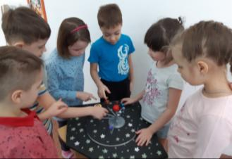
- учить согласовывать действия друг с другом.
Вид квеста – кольцевой ;
По форме проведения квест: комбинированный;
По режиму проведения: в реальном режиме;
Участники: дети старшего дошкольного (10) и младше школьного возраста (10), педагоги;
Предварительная работа:
- Рассматривание иллюстраций о космосе.
- Чтение книг о космосе.
- Проведение бесед тема: Человек и космос, «Солнечная система», Лепка «Пришельцы из космоса», викторина «Этот загадочный космос», Чтение стихов о 12 апреля, конструирование «На космодроме».
Возраст детей: 5-9 лет;

Оборудование: Фишки по числу детей: Комета, Орбита, Метеор, Спутник. Вывески с названиями команд. Пришелец, собранный из конструктора MRT, 4 карты, 4 набора большого конструктора, 20 камней, таблица 10*10, 3 фонарик, 5 бумажных стаканчиков, Солнечная система без планет, планеты, солнце, таблички с номерами 6 7 5 8, пример 6+4-2+5-7=?,

Ход квест - игры
Дети, заходя в зал, где проходит мероприятие, берут фишки с изображением (Комета, Орбита, Метеор, Спутник) и присаживаются на места своей команды. Ребенку, которому выпала фишка с «космонавтом» становится капитаном.
Звучит музыка, ребята занимают места за столами своих команд.
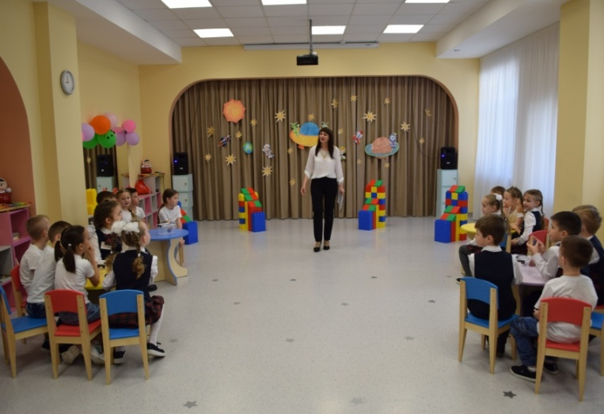
Ведущий: Дорогие ребята, мы рады приветствовать вас, и спешим вам сообщить, что сегодня, каждый из вас становится участником квеста «Звёздная экспедиция». А кто знает, какой праздник мы отмечаем сегодня?
Ответы детей
Ведущий: Совершенно верно 12 апреля 1961 года впервые в мире человек полетел в космос. А как его звали? Как назывался космический корабль?
Ответы детей
Звучит тревожная музыка
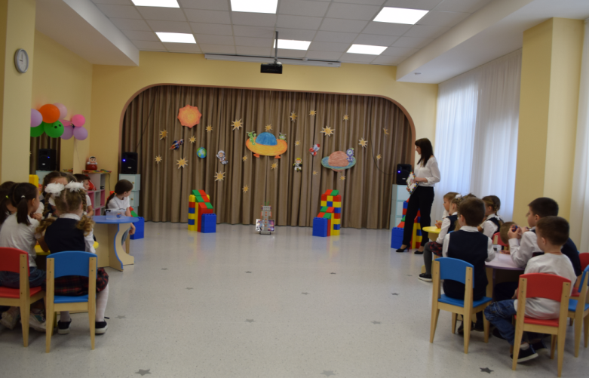
В зале появляется пришелец
Пришелец: Помогите, спасите.
Ведущий: Кто вы и что случилось?
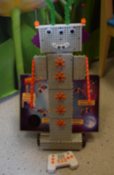
Пришелец: Меня зовут Альтаир, я прилетел к вам с планеты Маяр, где случилась большая беда. Земляне, которые прилетели к нам на планету, чтобы изучить её решили исследовать пещеру, но внезапно начался дождь, который наполнил её водой. Чтобы им выбраться нужно, собрать каждой команде по 5 метеоритов, которые вам необходимо отыскать в космосе. И согласно закону Архимеда, необходимо осторожно поместить метеориты в воду (жидкость), чтобы космонавты смогли оказаться на поверхности и выбраться из ловушки.
Ведущий: Спасибо Альтаир, что передал нам послание.
Пришелец: Пожалуйста. А мне пора у меня есть ещё послание, для меркурианцев.
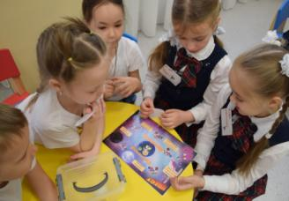
Ведущий: Постой Альтаир, а как же мы доберёмся до планеты Маяр?
Пришелец: Ой, совсем забыл, капитаны команд подойдите ко мне и возьмите карты.
Капитаны команд подходят к пришельцу и берут у него карты.
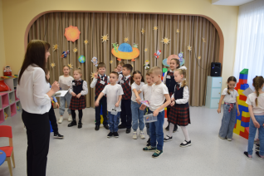
Пришелец: Удачи вам в вашей космической экспедиции.
Пришелиц уезжает.
Ведущий: До свидания. Ребята у вас есть карты, но как же мы доберёмся до планеты Маяр.
Ответы детей
Ведущий: Конечно, нам понадобится построить ракету и назвать её.
Звучит музыка, ребята конструируют ракеты.
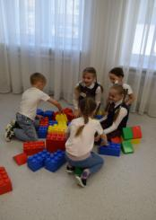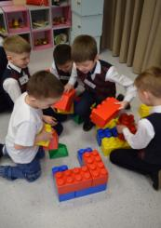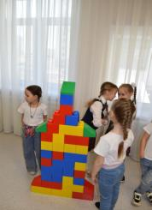
Ведущий: Внимание, внимание вам необходимо построиться около ракеты и сказать дружно её название.
Команда Комета
Команда Орбита
Команда Спутник
Команда Метеор
Команды к отлету готовы?
Возьмите с собой карту и коробочку, в которую вы будите помещать метеориты.
Начинаем отсчет 10,9,8,7,6,5,4,3,2,1 поехали!

«Звездное небо»
Мастер – игры:
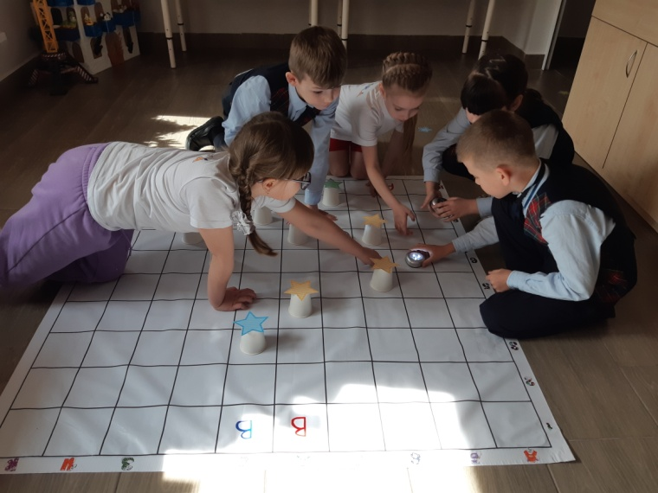
Добро пожаловать, очень давно люди наблюдатели за ночным небом. Кто знает, как их называют?
Ответы детей
Мастер – игры: Правильно - астрономы объединили наиболее яркие и заметные группы звезд в созвездия и дали им различные наименования. Какие созвездия вы знаете?
Ответы детей
Мастер – игры: Молодцы! А что вы ищите среди звезд?
Ответы детей: метеориты
Мастер – игры: тогда вам необходимо составить созвездие «Мухи» расположив правильно на космической карте фонарики звезды, согласно заданным координатам и в центре окажется метеорит. Вот вам координаты звёзд.
Ребята выполняют задания и находят камень.

Лунный код
Мастер – игры:
Добро пожаловать на луну. А вы знаете, как возникла Луна?
Ответы детей:
Мастер – игры: Согласно одной из теорий в результате столкновения юной Земли с Огромным космическим телом была выбита часть земной коры и мантии, и из этого материала сформировалась Луна.
А что вы ищите на Луне?
Ответы детей: метеориты.
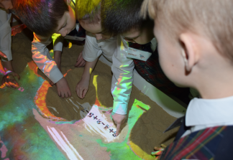
Мастер – игры: Да Луна имеет неровную поверхность, так как на неё падают небесные тела (метеориты). От падения астероидов образуются кратеры, чем больше он, тем глубже получается углубление. Недавно упал метеорит, но я забыл в какой из кратеров, но я зашифровала его место нахождения в примерах. Решив его, вы получите ответ и обнаружите метеорит под табличкой с этой цифрой.
6+4-2+5-7=6

Солнечная система
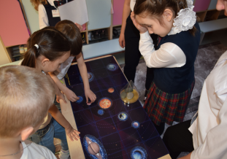
Мастер – игры: В программе вашего корабля появилась какая-то ошибка и пропала карта Солнечной системы, и вам придется восстанавливать расположение планет и спутников, чтобы продолжить путь, а если вы справитесь, то я вам подарю метеорит.

Звездный десант
Мастер – игры: Добро пожаловать, на космическую базу. Вам необходимо проявить смелость, ловкость, сплочённость команды, чтобы добраться до метеорита, который упал на вершину горы.
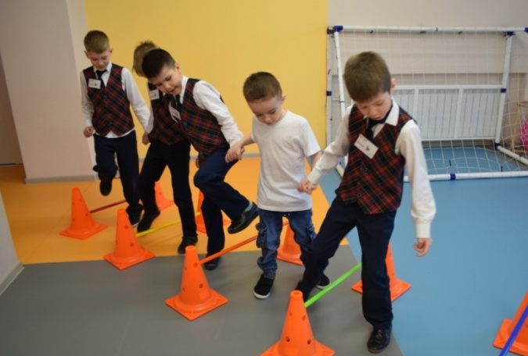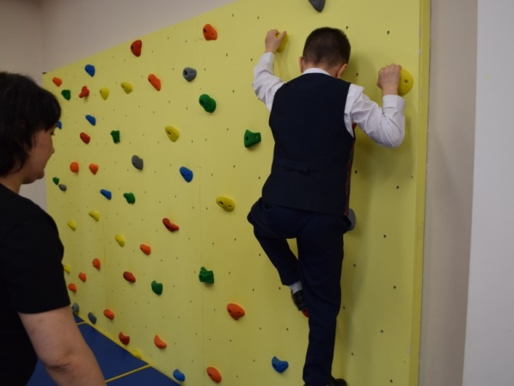
Когда все команды соберутся в музыкальном зале или на планете Маяр, необходимо подготовить ёмкость, в которой вода и космонавты (чупа- чупсы).
Ведущий: Вот вы и добрались до планеты Маяр. Ребята у вас получилось собрать метеориты?
Ответы детей
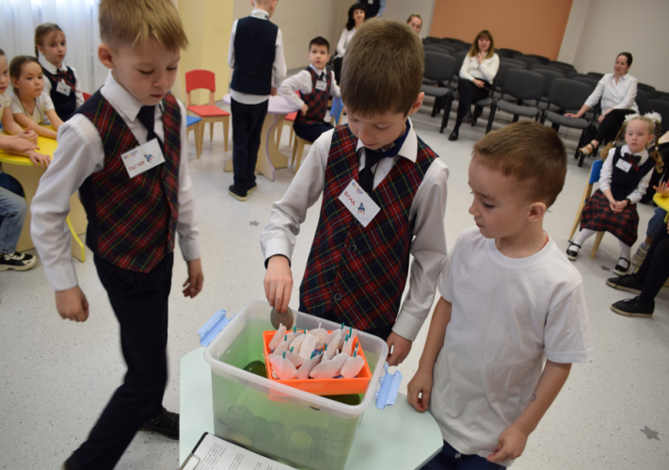
Ведущий: Помните, что сказал Альтаир, чтобы спасти космонавтов нужно воспользоваться знанием закона Архимеда. То есть, необходимо осторожно поместить метеориты в воду (жидкость), чтобы космонавты смогли оказаться на поверхности и выбраться из ловушки. Капитаны раздайте осторожно метеориты и подойдите первые ко мне.
Ведущий: Теперь, осторожно поместить метеориты в воду. Теперь подойдите следующие участники команд.
Команды подходят к ведущему и по очереди осторожно погружают камни-метеориты в воду.
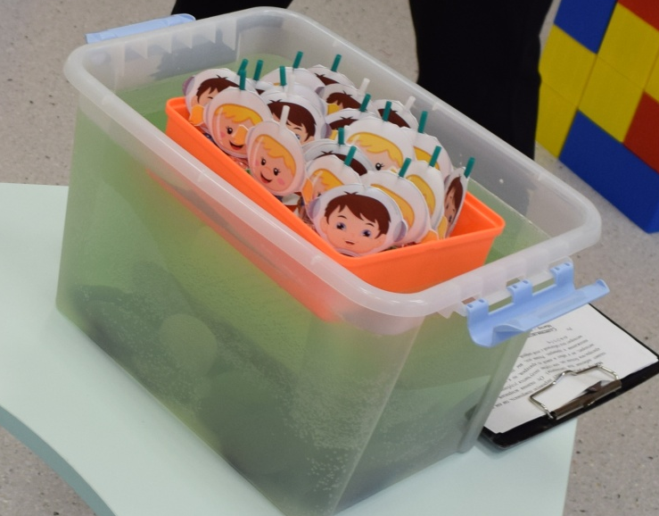
Когда последний участник опускает камень, на поверхности появляются космонавты чупа-чупсы.
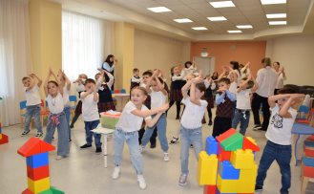
Ведущий: вот вы и спасли космонавтов, теперь можете забрать их на память о нашем приключении. В честь спасения космонавтов ребята предлагаю станцевать космический флешмоб.
Участники забирают чупа-чупсы.
Ведущий: До скорых встреч.

В процессе квест-игры у детей происходит популяризация научных знаний, создаются благоприятные условия для развития связной речи, развитие инициативы и самостоятельности, творческих способностей и индивидуальных положительных психологических качеств, формирование исследовательских навыков, самореализация детей.


